
Projekt MŠMT ČR | EU PENÍZE ŠKOLÁM
Číslo projektu | CZ.1.07/1.4.00/21.2146
Název projektu školy | Inovace ve vzdělávání na naší škole ZŠ Studánka
Šablona III/2 | Inovace a zkvalitnění výuky prostřednictvím ICT
Tento materiál byl vytvořen v rámci projektu Operačního programu Vzdělávání pro konkurenceschopnost.

Sada č. XXI
Identifikátor sady: VY_32_INOVACE_Sada XXI _ M, DUM 4
Vzdělávací oblast: Matematika a její aplikace
Vzdělávací obor: Matematika

Název: Desetinná čísla hravě
Autor: Mgr. Blanka Kafková

Stručná anotace: Pracovní list na zábavné procvičení učiva o desetinných číslech

Metodické zhodnocení: Materiál byl pilotován v hodině matematiky
5. ročníku jako procvičování rozšiřujícího učiva o desetinných číslech.
Část třídy pracovala společně, rychlejší žáci pracovali samostatně.
Pilotováno dne 27. 3. 2012 ve třídě 5. B

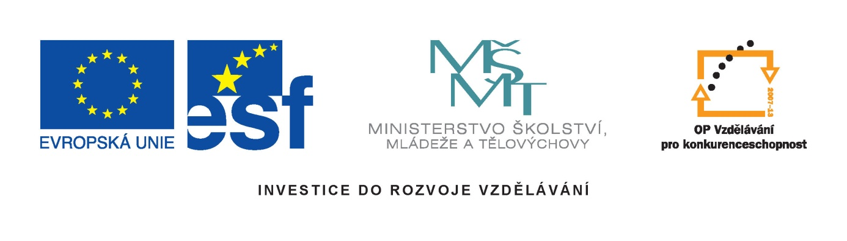

DESETINNÁ ČÍSLA HRAVĚ

Jméno:
ZAOKROUHLOVÁNÍ DESETINNÝCH ČÍSEL
Spoj s číslem, na které zaokrouhluješ.
16,8
15,08
14,97
17,02
18,49

16,658
15,86
17,5
16,4
15,42
18
17
16
15

SČÍTÁNÍ DESETINNÝCH ČÍSEL
Doplň.
+ 0,7 + 0,5 + 0,8 + 0,36

3

ODČÍTÁNÍ DESETINNÝCH ČÍSEL
-3,1
5
+4,9 + 4,9 4,9
- 5,7
- 0,7
- 0,8
- 0,5
3,5
- 3,1
- 0,4
+3,2 3,2
- 1,8
- 0,3

+ 1,5
+ 2,2
+ 2,3
+ 1,7
+ 0,6
Řešení:

ZAOKROUHLOVÁNÍ DESETINNÝCH ČÍSEL
Spoj s číslem, na které zaokrouhluješ.
16,8
15,08
14,97
17,02
18,49

16,658
15,86
17,5
16,4
15,42
18
17
16
15

SČÍTÁNÍ DESETINNÝCH ČÍSEL
Doplň.
+ 0,7 + 0,5 + 0,8 + 0,36

3
3,7
5,36
5
4,2

ODČÍTÁNÍ DESETINNÝCH ČÍSEL
- 3,1
5
8,1
+ 4,9
- 5,7
- 0,7
- 0,8
- 0,5
3,5
7,5
1,8
6
3,8
4,5
2,2
3
- 3,1
- 0,4
- 1,8
- 0,3
3,2
5
1,8
2,2
5,3
4,7

+ 2,3
+ 2,2
+ 1,5
+ 1,7
+ 3,2
+ 0,6
Zdroje: KÁROVÁ, Věra. Matematika pro 5. Ročník základní školy. 1. Vyd. Praha: Scientia, 2000. 61 s. ISBN 80-7183-200-6

Kliparty: [cit. 2012-3-16]. Dostupné na http://office.microsoft.com

